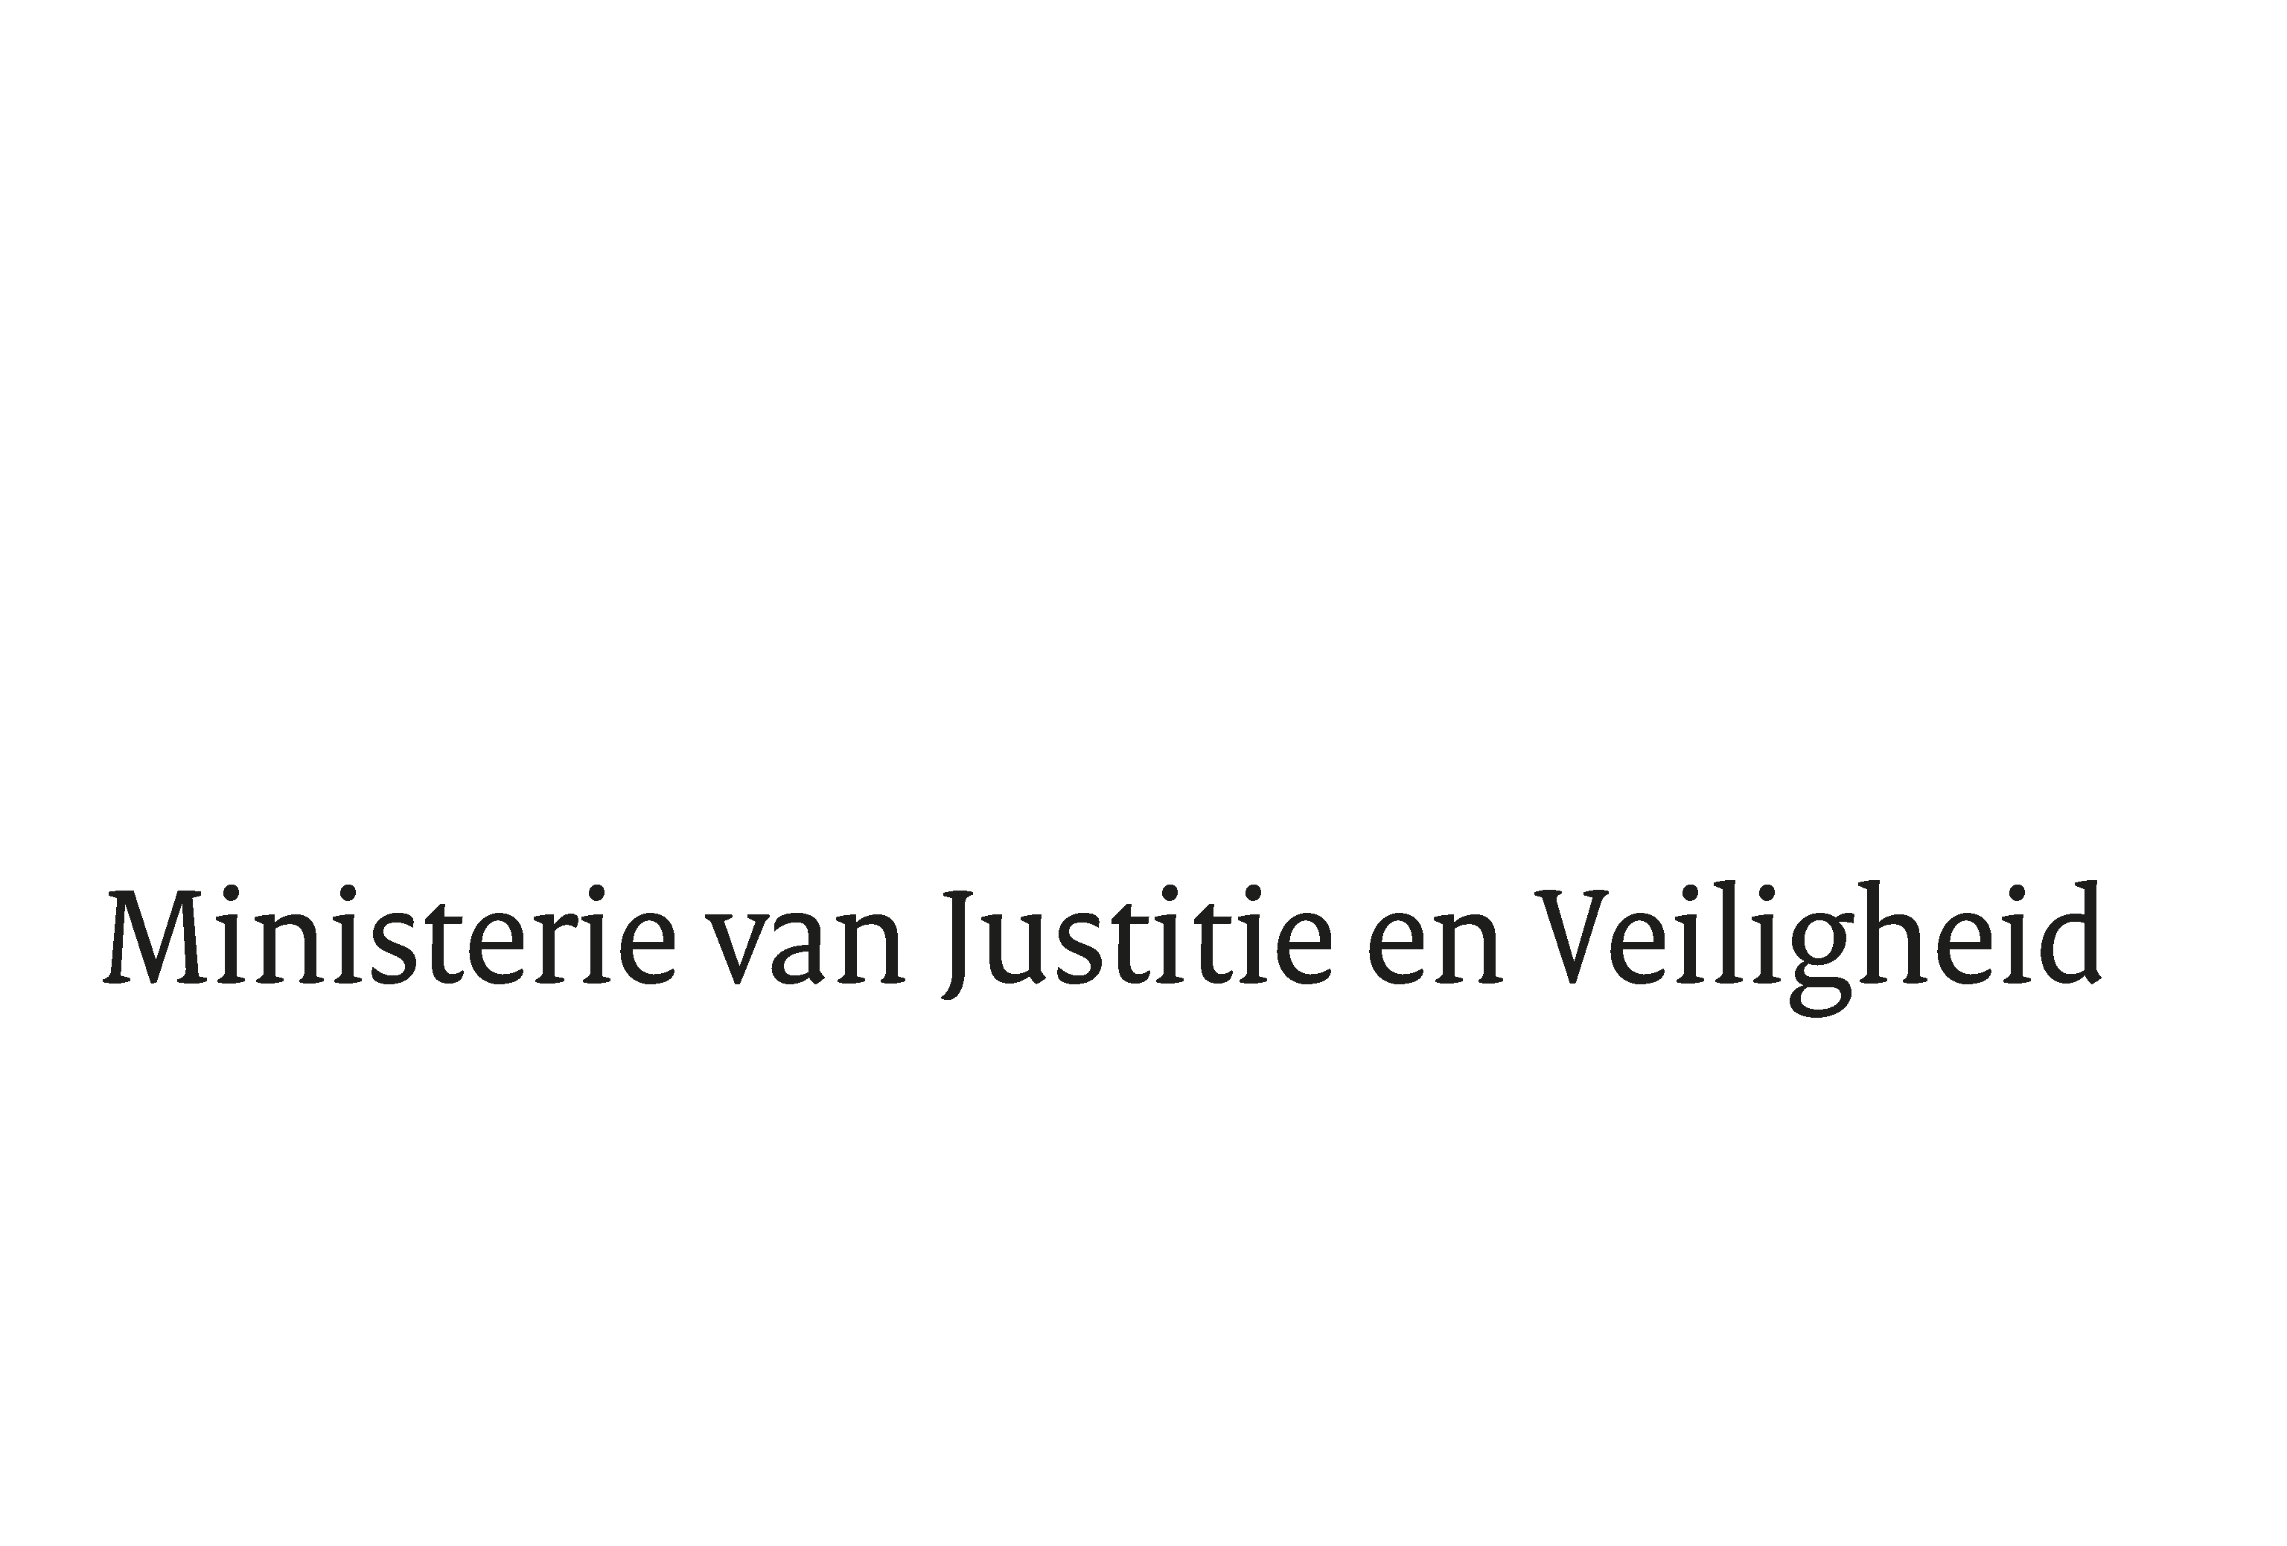

> Retouradres Postbus 20301 2500 EH Den Haag
Aan de Voorzitter van de Tweede Kamer
der Staten-Generaal
Postbus 20018
2500 EA DEN HAAG

Datum | 7 februari 2023
Onderwerp | Voorstel van wet seksuele misdrijven
Directie Wetgeving en Juridische Zaken
Sector straf- en sanctierecht

Turfmarkt 147
2511 DP Den Haag
Postbus 20301
2500 EH Den Haag
www.rijksoverheid.nl/jenv

Ons kenmerk
4477925

Bij beantwoording de datum en ons kenmerk vermelden. Wilt u slechts één zaak in uw brief behandelen.

Hierbij bied ik u, mede namens de Minister voor Rechtsbescherming, een nota van wijziging inzake het bovenvermelde voorstel aan.

De Minister van Justitie en Veiligheid,

D. Yeşilgöz-Zegerius

